深圳大学期中考试试卷
_____________ ________
…

学院 专业 姓名 学号 座号
( 密 封 线 内 不 答 题 )
……………………………………………………密………………………………………………封………………………………………线……………………………………线………………………………………

开/闭卷 | 开卷 |  | A/B卷
课程编号 | 1302170001 | 课序号 |  |  | 课程名称 | 信号与系统 | 学分 | 3.5

命题人(签字) 审题人(签字) 年 月 日
题号 | 一 | 二 | 三 | 四 | 五 | 六 | 七 | 八 | 九 | 十 | 基本题总分 | 附加题
得分
评卷人

一、选择题（15分，每小题3分）
1. 下列信号中属于能量信号的是（ B ）
A.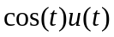
B.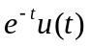
C.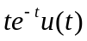
D.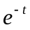
2. 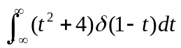=（ C ）
A.3
B.-3
C.5
D.-5

3. 已知信号的图形如下，则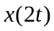的图形为（ C ）

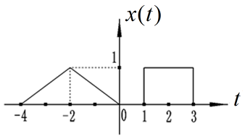
A. 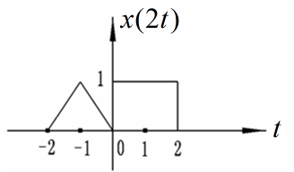
B. 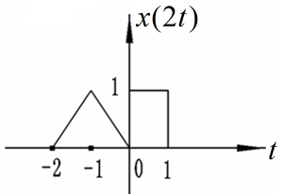
C. 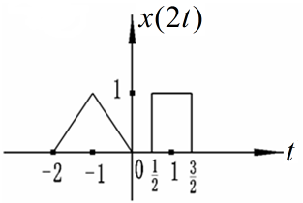
D. 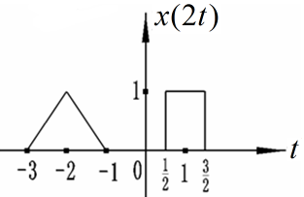

4. 已知某系统输入x[n]与输出y[n]之间的关系为y[n]=x[n]+80，则该系统为（ C ）
A. 线性、时不变系统
B. 线性、时变系统
C. 非线性、时不变系统
D. 非线性、时变系统

5. 周期性三角波信号的频谱中（ B ）
A.无奇次谐波
B.无偶次谐波
C.无基波
D.以上都不对

二、判断题（10分，每小题2分）
1. 两个线性时不变系统的级联构成的系统是线性时不变的。（ √ ）
2. 某LTI系统的单位冲激响应h(t)=u(t-2)，则该系统不是因果的。（ ╳ ）
3. 单位冲激响应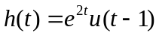的LTI系统是稳定的。（╳ ）
4. y[n]=x[2n]是不稳定系统。（ ╳ ）
5. 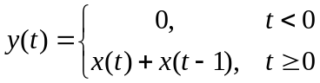的系统是时不变的。（ ╳ ）

三、填空题（15分，每小题3分）
1. 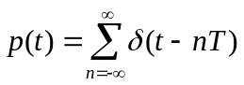的傅里叶系数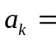（ 1/T ）。
2. 对人耳可以听到的声音信号进行采样，其奈奎斯特率 =（ 40KHz ）。
3. 信号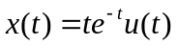的傅里叶变换是（ 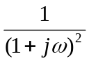 ）。
4. 已知信号f(t)的幅度谱和相位谱分别如下图(a)、(b)所示，则f(0)=（ 2 ），f(t)的能量为（ ）。

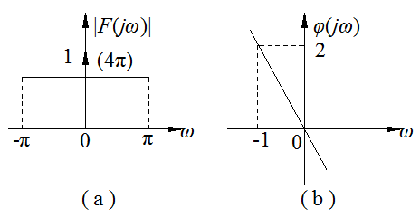

5. 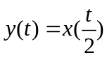的系统是记忆的、可逆的、稳定的、（非因果）、（ 时变的 ）和（ 线性 ）。
四、计算题（60分，每小题15分）
1. 已知信号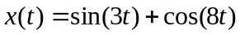，求信号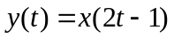的基波周期，计算其傅里叶系数并画出y(t)的频谱图。
2. 已知一个系统的单位冲激响应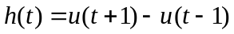，求当输入信号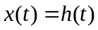时系统的输出。
3. 已知信号的傅里叶变换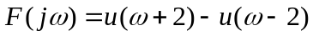，求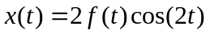的傅里叶变换。
4. 已知一个初始松驰的系统的输入输出方程为
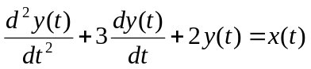
试求：
- 该系统的频率响应和单位冲激响应；
- 如果采用并联结构来实现该系统，试给出子系统的频率响应；
- 求该系统对输入信号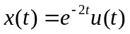的响应。

